紫荆山广场位置摆放示意图

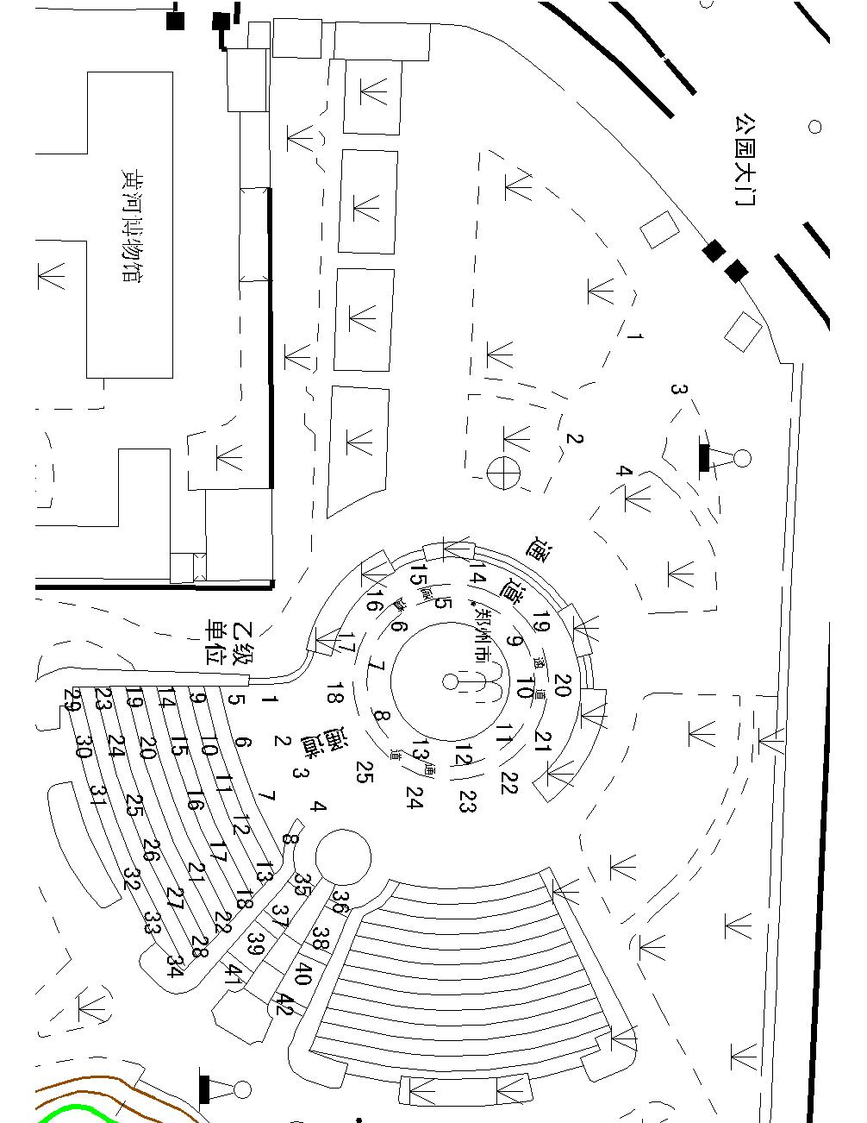
展板及支架示意图

展板规格要求：长2.0 (或2.4) m，高1.2m，横向摆放。
三角支架要求：前支撑架斜线总长1.6m，后支撑架线长1.3 m，支撑架开腿间距0.5m，展板下沿距离地面0.4m。

